Plan pracy w dniach 8 – 12 czerwca
grupa średnia 4-5 l.
Temat tygodnia: Wkrótce lato.
Umiejętność ogólna: dostrzeganie zmian zachodzących w przyrodzie latem, kształtowanie u dzieci zainteresowań przyrodniczych na podstawie zjawiska tęczy, poznanie zasad bezpieczeństwa podczas burzy.
1. Nadchodzi lato. To ulubiona pora roku nie tylko dzieci ale i wielu dorosłych. Po czym poznać lato? Posłuchaj wiersza B. Szelągowskiej.
B. Szelągowska „Tato, czy już lato?”
Powiedz proszę! Powiedz , tato,
Po czym poznać można lato?
Skąd na przykład wiadomo, że już się zaczyna?
Po prostu:
Po słodkich malinach,
Po bitej śmietanie z truskawkami,
Po kompocie z wiśniami,
Po życie, które na polach dojrzewa,
Po słowiku, co wieczorem śpiewa,
Po boćkach uczących się latać,
Po ogrodach tonących w kwiatach,
Po świerszczach koncertujących na łące,
Po wygrzewającej się na mleczu biedronce,
Po zapachu skoszonej trawy i róż,
I już!
- Wymień kilka oznak lata wymienionych w wierszu
2. Obserwacje przyrodnicze – wydrukuj tabelkę lub poproś rodzica o narysowanie podobnej na kartce. Do kalendarzowego lata pozostało jeszcze trochę czasu (22 czerwca – pierwszy dzień lata), ale niektóre oznaki są już zauważalne. Prowadź obserwacje przyrodnicze przez około 1-2 tygodnie, tzn. zaznacz w tabeli krzyżykiem te oznaki, które zaobserwowałeś . Kilka kratek pozostawiam bez obrazka, być może uda ci się dorysować nowe elementy, które pasują do lata.
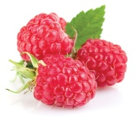 | 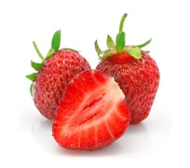 |  |  | 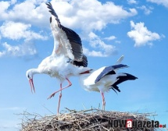 | 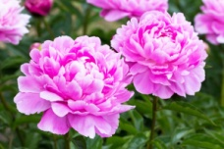
 | 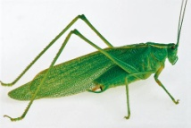 | 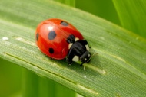 | 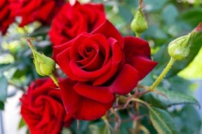 | 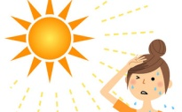 | 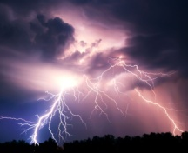
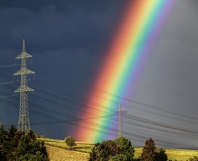 | 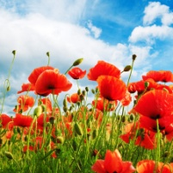 | 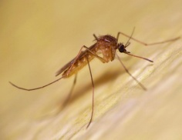
3. Jak powstaje tęcza? – tęcza jest jedną z oznak lata. Poznaj bliżej to niezwykle malownicze zjawisko.
Gdy promyk światła słonecznego przechodzi przez małe kropelki wody, które są w powietrzu, zmienia kierunek i kolor. Gdy takich kropelek i promyków przez nie przechodzących jest dużo w jednym miejscu powstaje tęcza.
Tęczę można obserwować na niebie tuż po deszczu, kiedy świeci słońce. Można również zobaczyć tęczę podczas rozpryskiwania strumienia wody np. z węża ogrodowego w słoneczny dzień. Tęcza ma siedem kolorów – jeśli odgadniesz wszystkie zagadki poznasz kolory tęczy
- To będzie bardzo łatwa zagadka: jakiego koloru jest niebo, kiedy jest ładna pogoda? ( jasnoniebieski );
- Tego koloru szukajcie w makach lub w muchomorze ( czerwony );
- Marchewka zawsze ten kolor kryje, ale też takie bywają dynie ( pomarańczowy );
- Liście są takie i trawa też, jaki to kolor, już chyba wiesz ( zielony );
- Jakim kolorem – pytam dziś wszystkich – maluję niebo przed burzą i głębokie morze? ( ciemnoniebieski );
- W jakim kolorze są piękne fiołki i smaczne śliwki? ( fioletowy );
- To kolor ciepły i miły jak promienie słońca i płatki słonecznika (żółty ).
Spójrz na obrazek, policz ile jest kolorów, spróbuj zapamiętać w jakiej kolejności one występują.
Zamknij oczy lub zasłoń obrazek i wymień kolory tęczy wg kolejności.
Dla utrwalenia, pokoloruj obrazek
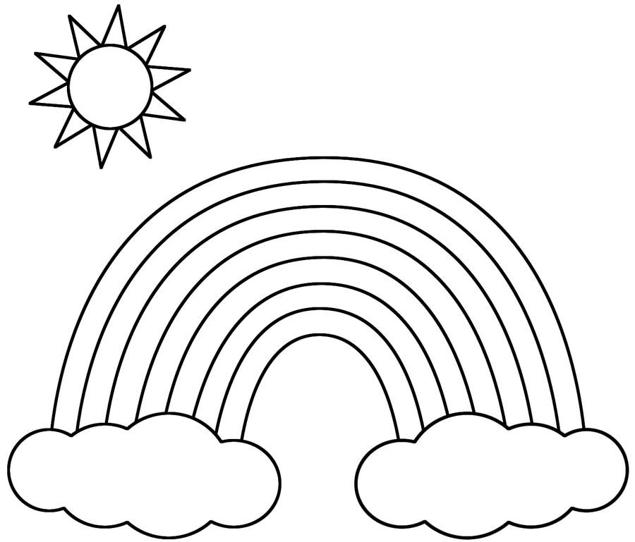

4. Tęczowy deser – możesz go zrobić z kolorowych galaretek. Będą ci potrzebne galaretki w kilku kolorach (5-6 wystarczy, gdyż trudno będzie dostać galaretki w 7 kolorach) oraz bardzo dużo cierpliwości.
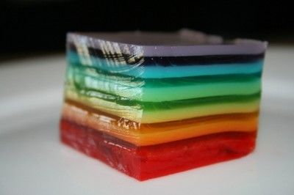
Przygotuj galaretkę czerwoną wg przepisu, wlej do naczynia, wstaw do lodówki, następnie przygotuj galaretkę pomarańczową i wlej na warstwę czerwoną (jeśli już stężała) i tak kolejne kolory.
Jeśli chcesz ułatwić sobie zadanie możesz przygotować wszystkie kolory galaretek jednocześnie w różnych naczyniach, po zastygnięciu nałóż odrobinę każdego koloru do pojemnika. Możesz udekorować owocami i bitą śmietaną. Zaproś gości na tęczowe spotkanie.
Smacznego!
5. Poznaj kolejne zjawisko atmosferyczne, charakterystyczne dla lata – to burza. Posłuchaj wiersza.
Paweł Gołuch „Burza”
Kiedy w ciepły dzień zza wzgórza
Czarna chmura się wynurza
Lepiej schowaj się, bo właśnie idzie burza.
Ptaki już przestały śpiewać,
Wiatr do tańca porwał drzewa,
Świat ciemnieje i zaczyna się ulewa.
Coraz bliżej błyskawice
Rozświetlają okolicę,
Przecinając czarne niebo jak nożyce.
Coraz groźniej grzmoty grzmocą,
Jakby się kłóciły o coś,
Aż się szyby w oknach zlękły i dygocą.
Kiedy burza płaszcz rozwinie
Lepiej się nie kręcić przy niej,
Lecz poczekać, aż jej gniew po prostu minie
Bo pamiętaj, choć tysiące
Grzmotów właśnie daje koncert,
Po najgorszej nawet burzy wyjdzie słońce.
Pytania:
- kiedy występują burze?
- czy burza może być niebezpieczna?
- jak należy zachować się w czasie burzy?
Obejrzyj planszę, która pokazuje czego nie wolno robić w czasie burzy
Czy znasz przysłowie „Po burzy zawsze świeci słońce” – to oznacza, że po smutnym okresie musi nastać czas radości, po kłótni zgoda. Pomyśl o tym, kiedy będzie ci smutno. W ten sposób możesz też pocieszyć bliską ci osobę, która ma trudny czas.
6. Wykonaj karty pracy.
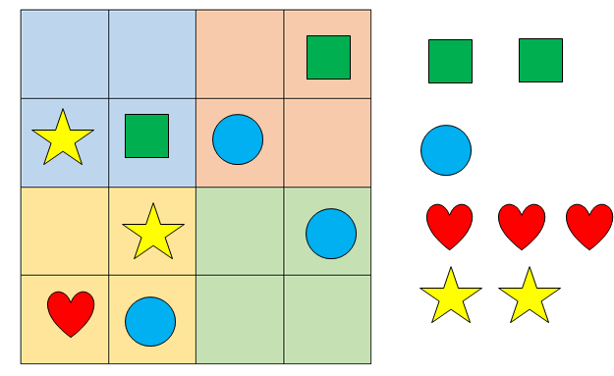
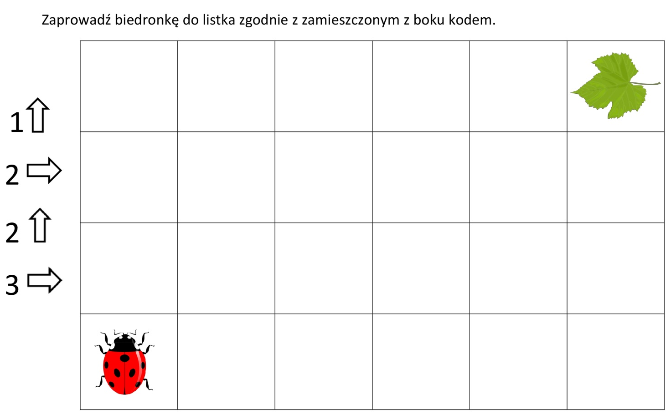
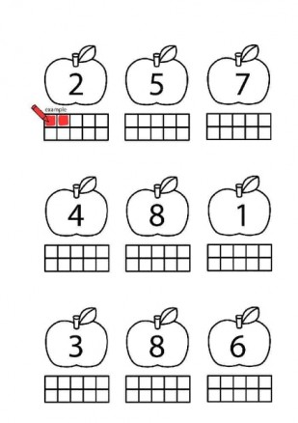
7. Wykonaj ćwiczenia literowe
Pokoloruj pola z literą F, f
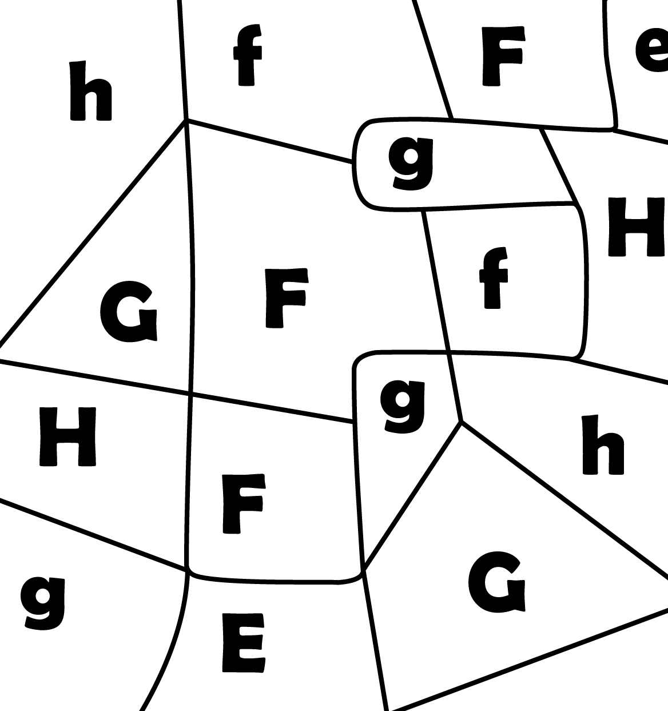
Pokoloruj pola z literą R, r
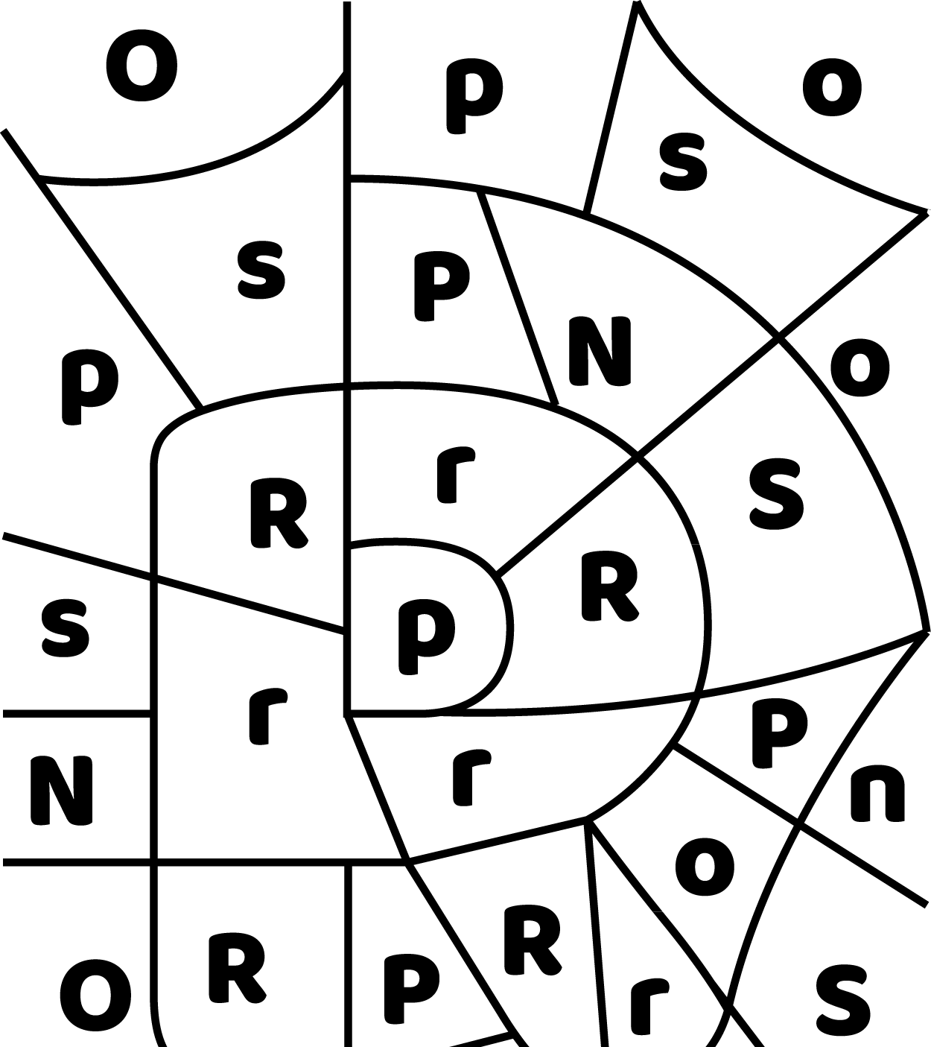
lato
l | o | k | a | j | m | t | b | o | e

słońce
m | s | ł | a | z | o | ń | d | c | e

tęcza
l | t | y | ę | g | c | s | z | a | e

burza
t | b | k | u | j | m | r | b | z | a

chmura
c | o | h | p | m | e | u | b | r | a

